1、链表的反z , 向输出：栈 2、深度优先搜索：栈——搜索图 654321-31`hgjhgfdsbwe· 1111132······==广度优先搜索：队列——搜索图

4、层序遍历：队列

5、两个栈实现队列：进在栈一，出在栈二

两个队列实现栈：进非空，出前换

6、斐波那契的非递归解法：从1加到n 青蛙跳台阶

7、数组奇数在去前偶数在后：两个指针，fond为奇，fond后移；fond为偶， rear为奇，交换；fond为偶，reae为偶，rear前移；

8、倒数第k个节点：两个节点，k-1

9、二叉树的镜像：前序遍历+交换子节点

20、数组中出现次数超过一半的数字：快速排序

一个数字一个次数，相同次数加1，不同数字数字减1，次数为0则改变

21、连续子数组的最大和：动态规划

22、1到n中1出现的次数：n/10 时间复杂度：nlogn

23、第一个只出现一次的字符：键值对，两次扫描，第二次扫描主要是为了发现第一个。

24、判断树B是树A的子树

思路：先遍历A，找到值相等的两个节点，然后进入另一个函数，判断左右子树是否相同。

25、字符串向右移动k位

假设字符串长度为n，其实是向右移动k%n位。

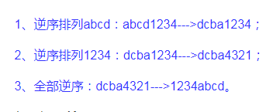

相当于翻转三次

26、判断链表是否有环

思路，两个指针同时指向首结点，一个一次性移动两个结点，一个每次移动一个结点，如果两个相遇，则存在，否则不存在。用==判断是否相同。